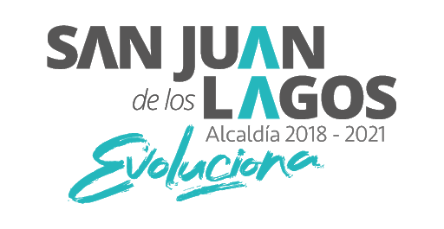
San Juan de los Lagos, Jalisco
11Enero 2021

LCI. JESÚS UBALDO MEDINA BRISEÑO
ALCALDE MUNICIPAL
PRESENTE
LIC.ALMA ROSA SANCHEZ DELGADO
DIRECTORA DE TRANSPARENCIA
PRESENTE

Por este medio me es muy grato saludarle, esperando se encuentre gozando de cabal salud, como son mis mejores deseos.
Así mismo hago un resumen de las actividades que se han realizado a lo largo del año 2020, se realizó un vaciado de información.

Al inicio de cada mes se hace realización del periódico mural Con el objetivo de poder brindar información a toda la población, se colocó el periódico mural en las instalaciones de la Alcaldía, en él se aprecian los diferentes servicios que ofrecen el área de Comusida y la importancia de la aplicación de la prueba rápida.
Así mismo se realizó en el mes de enero un módulo de información y aplicación de pruebas rápidas, en el cual trabajamos en una campaña de prevención con jóvenes del centro Universitario de los Lagos Sede San Juan, brindando información sobre las ITS., VIH/sífilis y la importancia que tienen las pruebas rápidas de detección de VIH/SIFILIS, donde los chicos de la universidad pudieron obtener folletos y preservativos, además de los interesados la aplicación de pruebas rápidas y así poder tener a jóvenes más informados y consientes de los riesgos que implica no usar protección ante alguna situación de riesgo.
Brindamos orientación cara a cara y dotación de preservativos Atendimos a 9 personas que acudieron a nuestras instalaciones para brindarles información sobre VIH y platicar sobre los riesgos que implica poder tener VIH/SIDA Entregamos 520 preservativos durante este mes.
A si mismo se realiza una plática VIH/SIDA Como parte de nuestro plan de trabajo es informar a la población sobre la importancia de cuidarnos para evitar tener alguna ITS, es por eso que visitamos el centro de rehabilitación nueva gente, para dar una plática sobre VIH/SIDA en donde hablamos sobre diferencia entre VIH/SIDA, formas de transmisión, alternativas de prevención y diagnóstico, cabe destacar que también realizamos aplicación de pruebas rápidas de detección de VIH/SIFILIS.
Durante este mes hicimos la entrega de 1056 preservativos a la población en general, así Mismo entregamos folletos con información y realizamos orientaciones cara a cara, con Personas que acudieron a nuestras oficinas.
Aun en el mes de mayo, se siguen los medios de prevención Se han atendido a pacientes y se ha dado el seguimiento sobre la situación y los cuidados que deben tomar con motivo del COVID19, y se ha tenido contacto vía telefónica sobre su estado de salud. Se entregaron 200 preservativos a personas que se acercaron a nuestra oficina. Como parte de las actividades que realizamos dentro de esta área, y con motivo de la contingencia COVID-19, Se ha trabajado en los censos y en la entrega de despensas en las diferentes colonias de nuestro municipio apoyando a las familias que más lo necesita.

Lo que confiere al mes de julio del presente año, lamentablemente por cuestiones sociales relacionados a la actual pandemia covid-19 con la que convivimos día a día, la oficina de Comusida permaneció con sus puertas abiertas para brindar información a quien lo solicitara, así mismo se estuvo brindando información vía telefónica; lamentablemente por lo antes mencionado no se realizaron actividades.
En este mes de Agosto se realizaron un total de 4 pruebas de VIH-SIFILIS, se repartieron un total de 770 preservativos a las personas de trabajo sexual, y población en general junto con folletos informativos de ITS.

Se realizaron pláticas de consejería e información, (No se anexan fotos por confidencialidad)
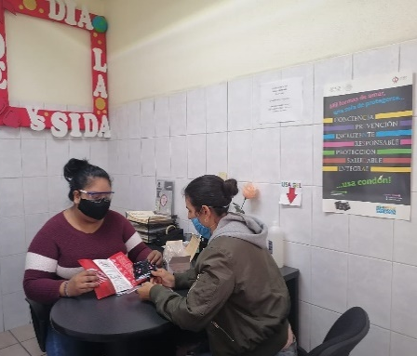
En el transcurso del mes de Septiembre se realizaron diferentes acciones pruebas duales de prevención de VIH- Sida e ITS., como son orientación cara a cara en las instalaciones de Comusida, en las cuáles se atiende a mujeres, hombres, trabajadores sexuales, jóvenes, migrantes, etc., con la finalidad de que conozcan las diferentes Infecciones de transmisión sexual, como prevenirlas, y de haberlas contraído canalizarlas para su tratamiento con la institución de salud correspondiente, Con las medidas de Higiene correspondientes por el covid19
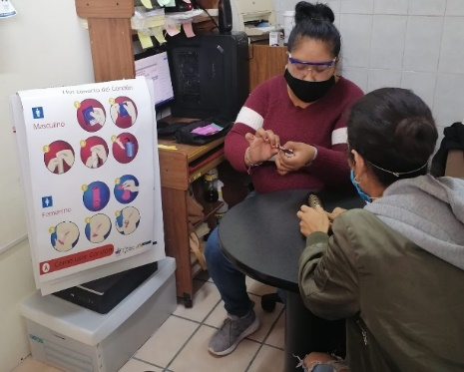
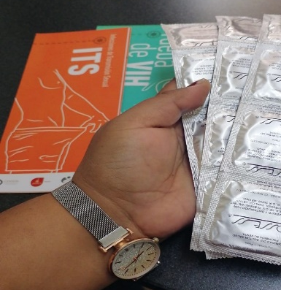

Realización de pruebas de VIH/SIFILIS en las instalaciones dee Comusida.
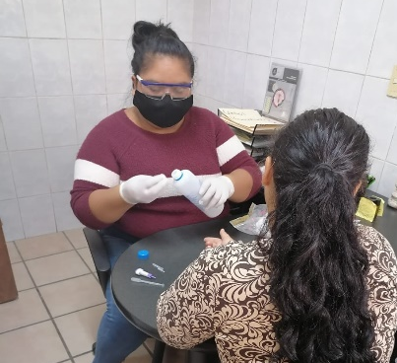
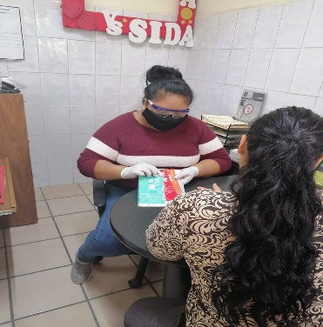
Entrega de folletos de información y orientación sobre ITS.

En el transcurso del mes de Octubre se realizaron diferentes acciones pruebas duales de prevención de VIH- Sida e ITS., como son orientación cara a cara en las instalaciones de Comusida, en las cuáles se atiende a mujeres, hombres, trabajadores sexuales, jóvenes, migrantes, etc., con la finalidad de que conozcan las diferentes Infecciones de transmisión sexual, como prevenirlas, y de haberlas contraído canalizarlas para su tratamiento con la institución de salud correspondiente, siguiendo con las medidas de Higiene correspondientes por el covid19.
Se realizó periódicos murales sobre el día internacional de la prueba rápida del VIH-SIFILIS. Que se pegaron en 2 centros de salud de diferentes colonias. Y en la puerta de acceso a oficina de Comusida.

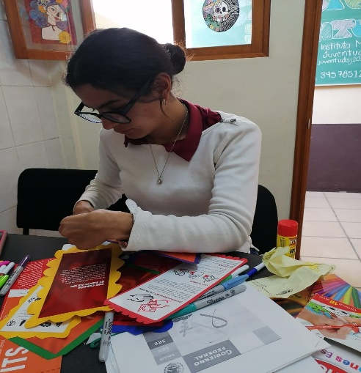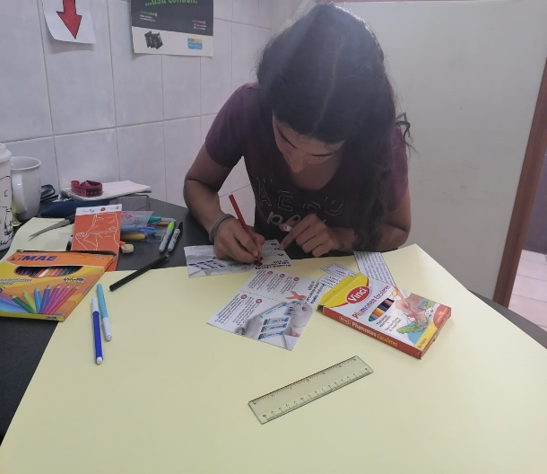

CENTRO DE SALUD, SAN JUAN DE LOS LAGOS.
INDEPENDENCIA 74 BIS, COL. CENTRO

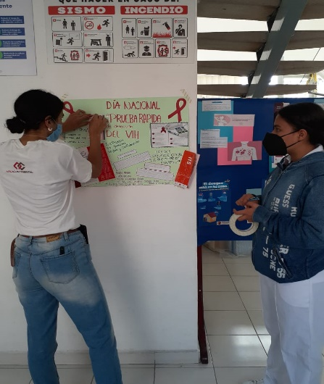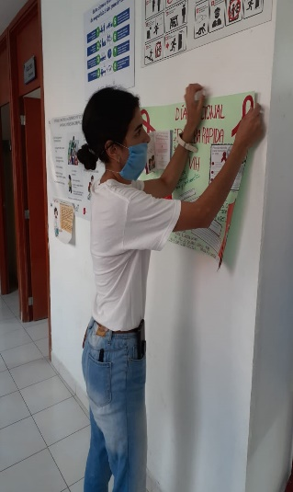

CENTRO DE SALUD COLONIA SANGRE DE CRISTO, SAN JUAN DE LOS LAGOS.
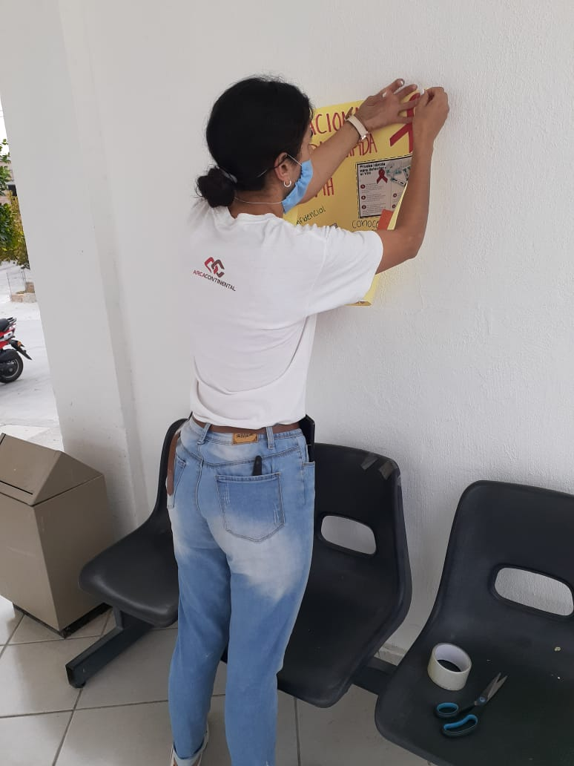

En el transcurso del mes de Noviembre se realizaron pruebas duales de prevención de VIH- Sida e ITS., como son orientación presencial en las instalaciones de Comusida, en las cuáles se atiende a mujeres, hombres, trabajadores sexuales, jóvenes, migrantes, etc., con la finalidad de que conozcan las diferentes Infecciones de transmisión sexual, como prevenirlas, y de haberlas contraído canalizarlas para su tratamiento con la institución de salud correspondiente, siguiendo con las medidas de Higiene correspondientes por el covid19.
Se realizó periódicos murales en conmemoración al 25 Noviembre día internacional de la eliminación de la violencia contra la mujer
A si mismo Se realizó el día 18 de Noviembre la plática prevención de VIH y concientización, además de tocar temas de ITS, en conmemoración al “Día Nacional de la prueba de detección del VIH
A población de la delegación de Mezquitic de la magdalena además de la plática se hizo entrega de folletos, preservativos y aplicación de pruebas.
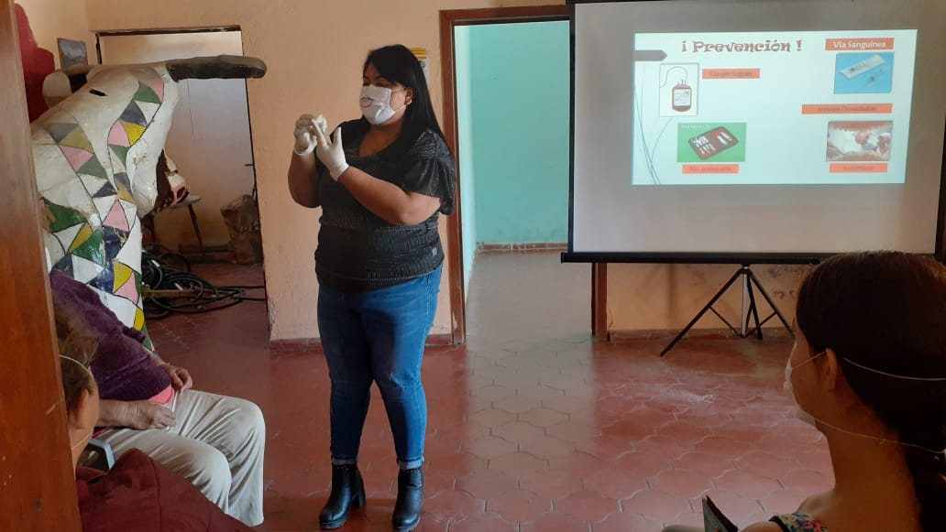
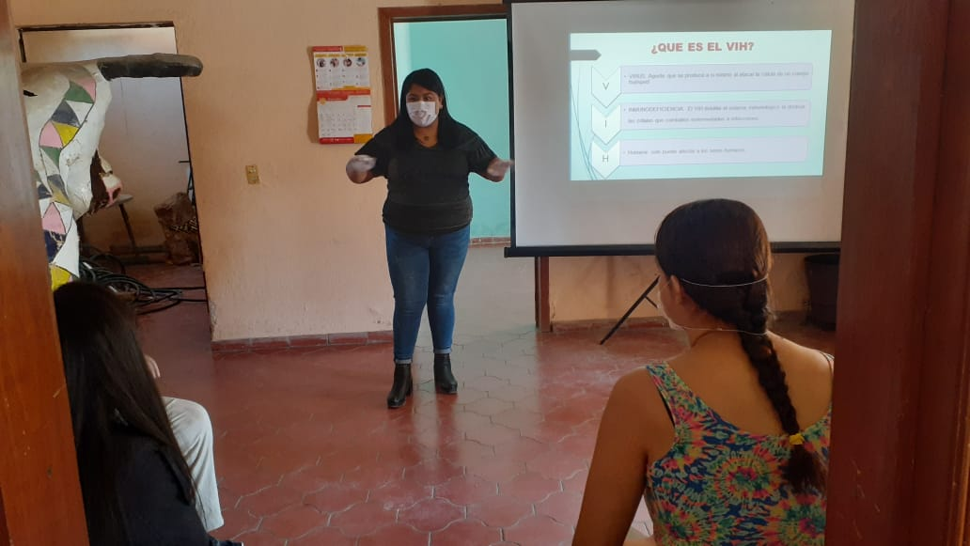
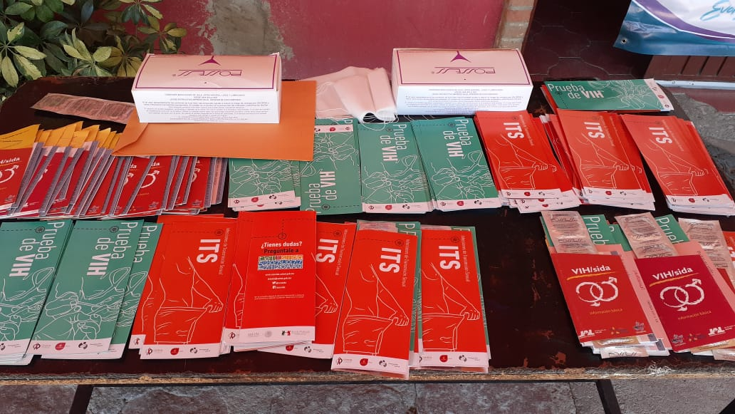
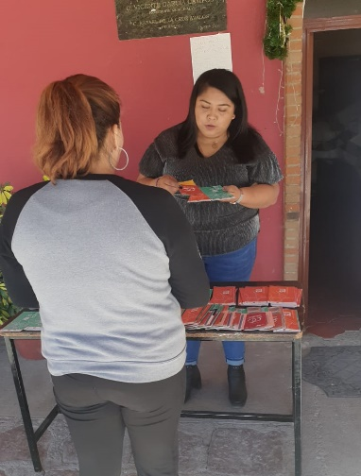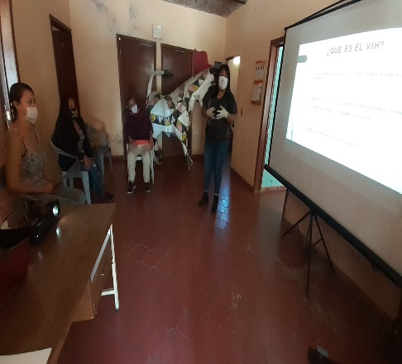
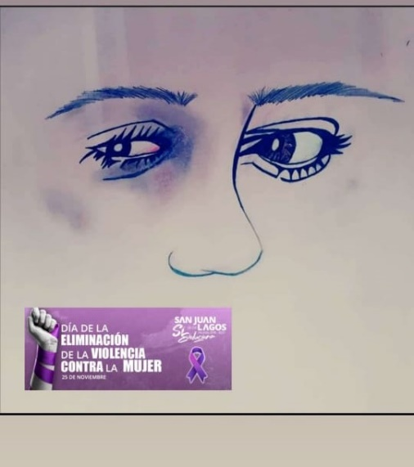
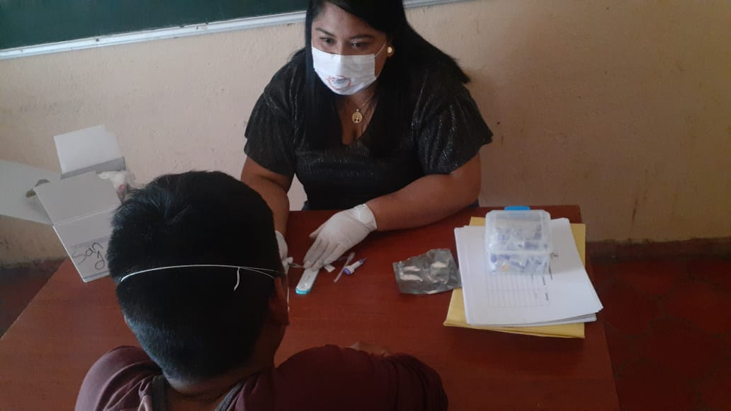
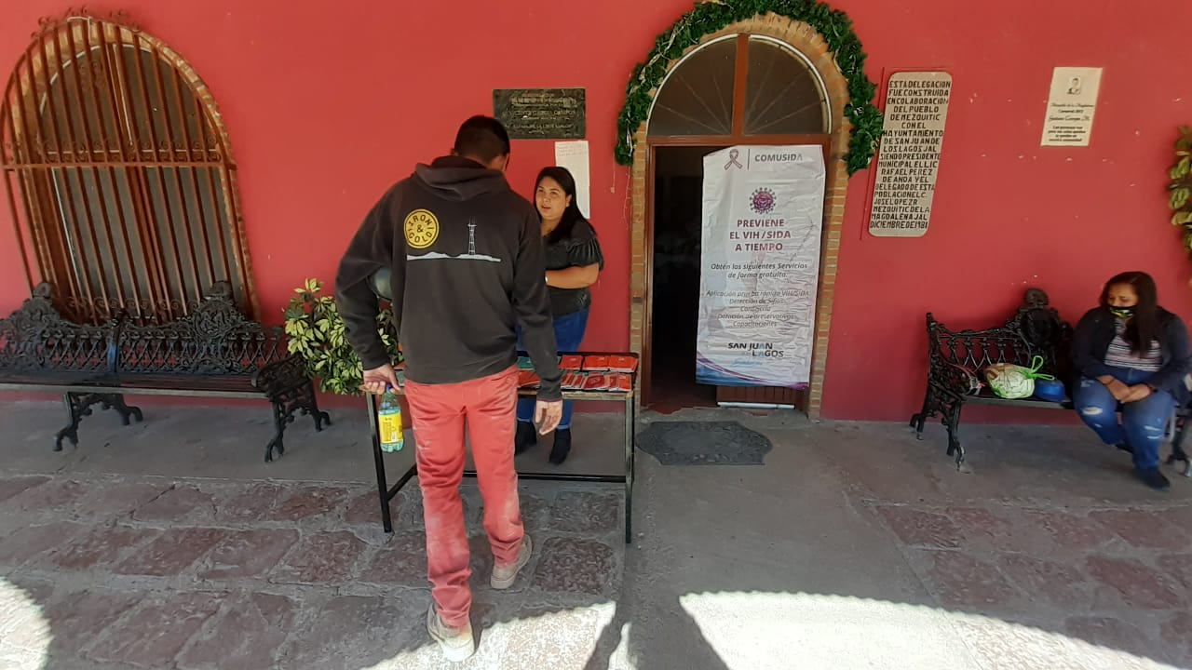

COMUSIDA San Juan, se hizo difusión en redes sociales el día mundial de la lucha contra el VIH-SIDA, así mismo alcaldía san juan realizo una publicación, la compartió en redes sociales además de ello, salimos a repartir moños rojos a la población en general de nuestra ciudad explicando que en conmemoración al día mundial de la lucha contra el SIDA. Realizamos unas pequeñas entrevista a algunos ciudadanos sobre el VIH-SIDA, como prevenir infecciones de transmisión y a quien no tenía mucha información les platicamos un poco sobre lo que es el VIH-SIDA, ¿cómo prevenirlo? y a si mismo invitarles a realizar las pruebas de VIH a nuestras oficinas.
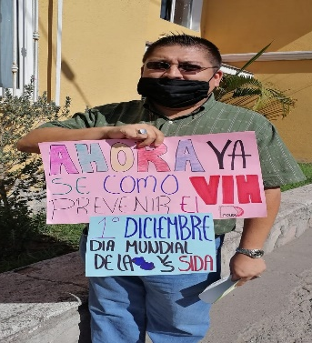
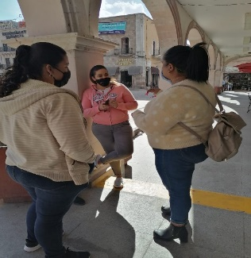

“2020, AÑO DE LEONA VICARIO BENEMÉRITA MADRE DE LA PATRIA”
SAN JUAN DE LOS LAGOS JALISCO

___________________________________________________________
Abogada Diana Laura Martínez Estrada
Coordinadora de Comusida

